Проект
«Богатства, отданные людям»

Сергей Александрович Есенин

Проект подготовила
ученица 3 класса
Полякова Валерия

Цель проекта:
- Изучение биографии Сергея Александровича Есенина.
Задачи:
- Познакомиться с биографией Есенина С. А. , прославившего Рязанский край.
- Подобрать фотографии, отражающие жизнь и творчество поэта.

Сергей Есенин родился в 1895 году
в селе Константиново Рязанской губернии.

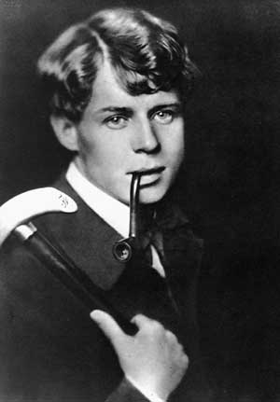

Село Константиново
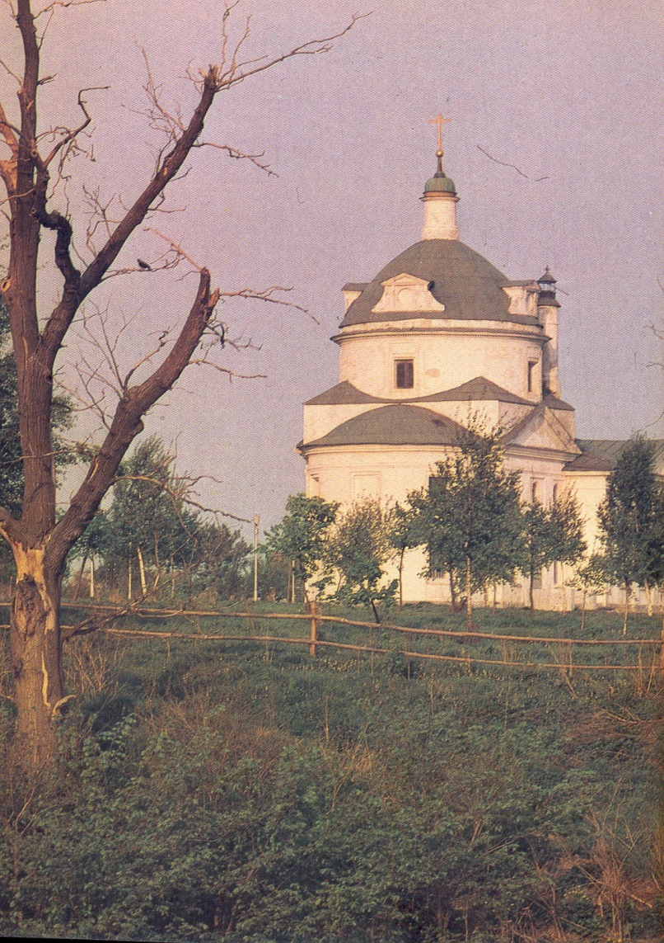

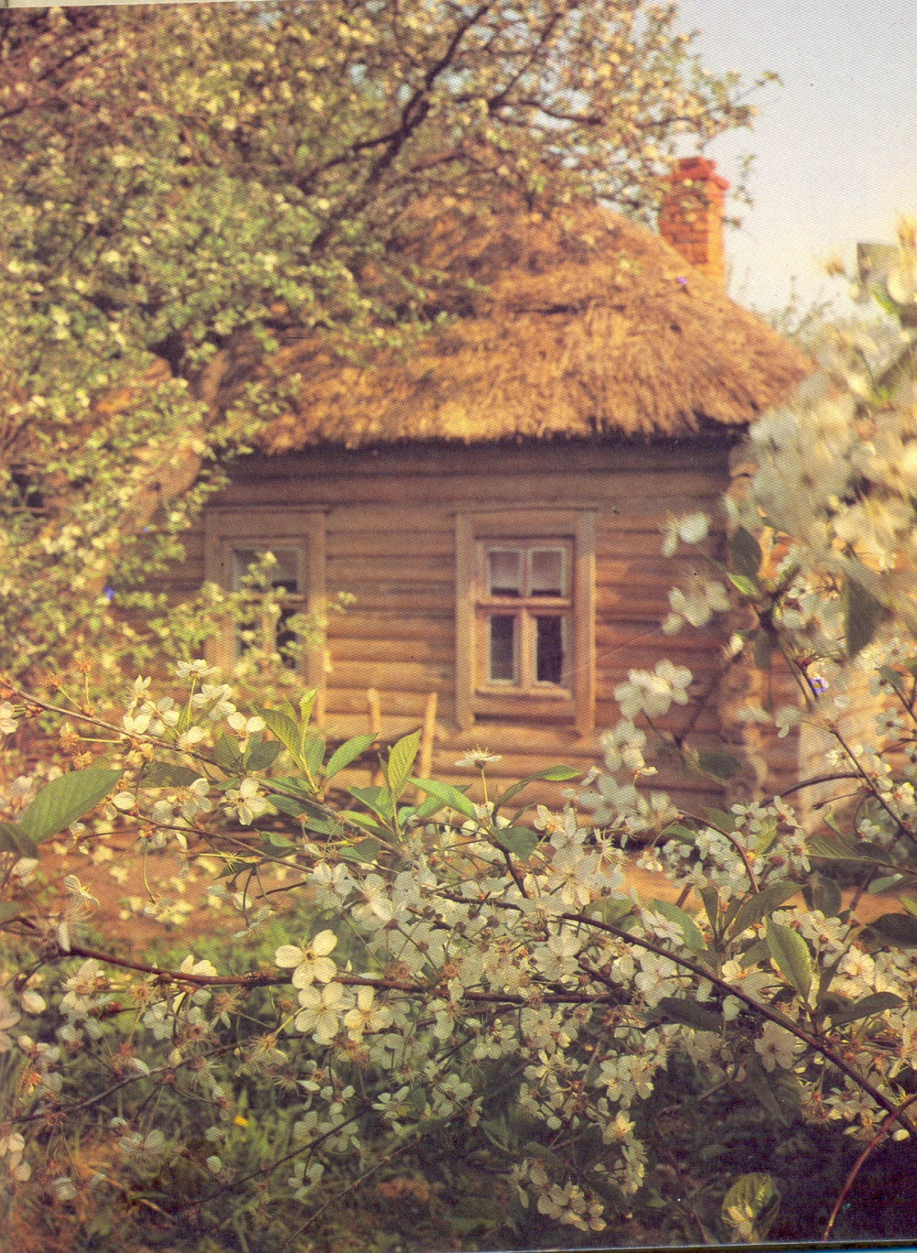

Родители Сергея Есенина –
Татьяна Федоровна и Александр Никитич

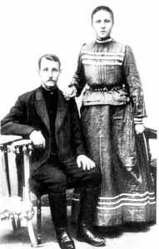 | 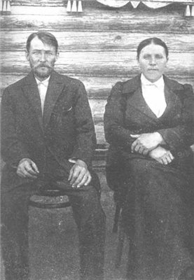

Дом Никиты Осиповича Есенина, деда поэта, в котором родился С.А.Есенин
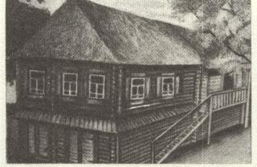
Дед Сергея Есенина-Федор Андреевич
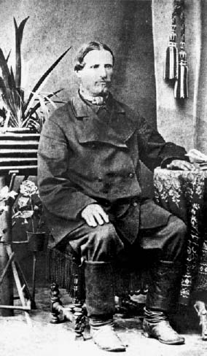

Спас- Клепиковская второклассная учительская школа
где поэт учился с 1909 по 1912 год
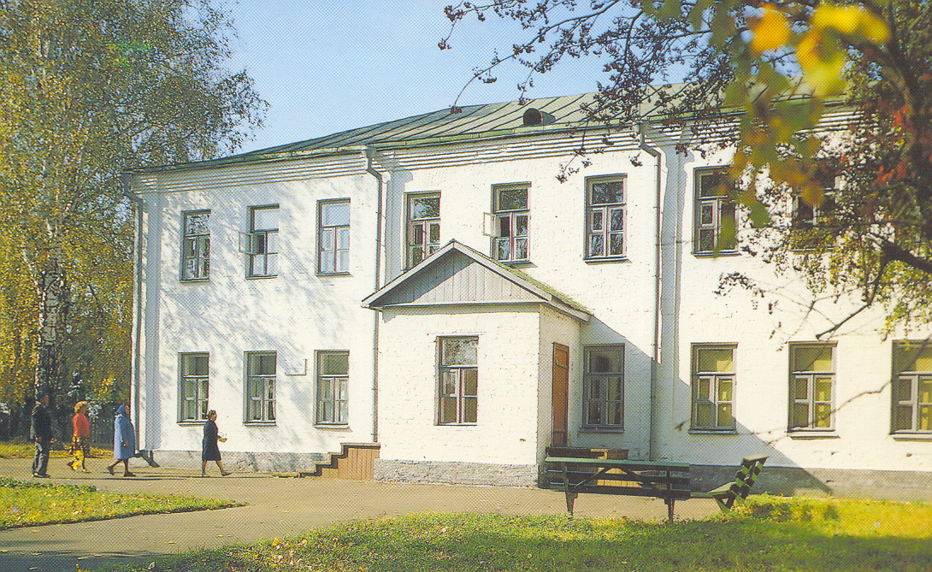

Сергей с матерью

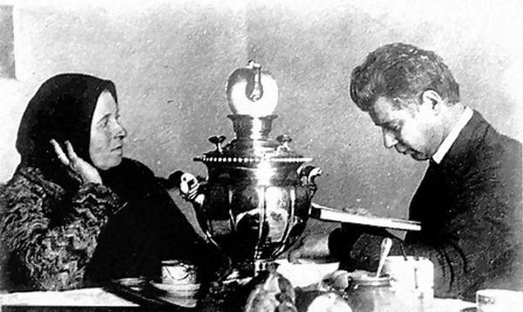
Сергей и сестры Катя и Шура
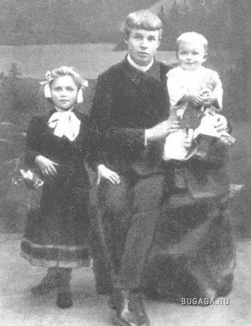

До наших дней сохранился родительский дом поэта. В глубине есенинского сада – избушка- времянка. Недалеко от избушки среди вишен – амбар, в котором поэт писал многие свои стихи
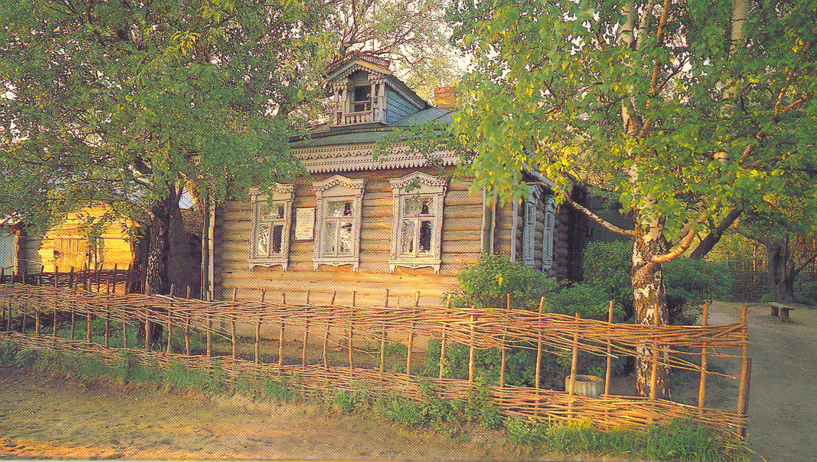

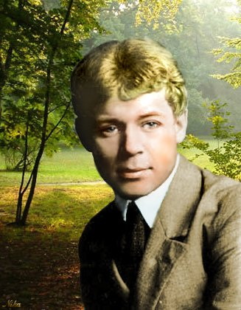
СЕРГЕЙ АЛЕКСАНДРОВИЧ ЕСЕНИН

